PVC加工稳定助剂 AEF-18

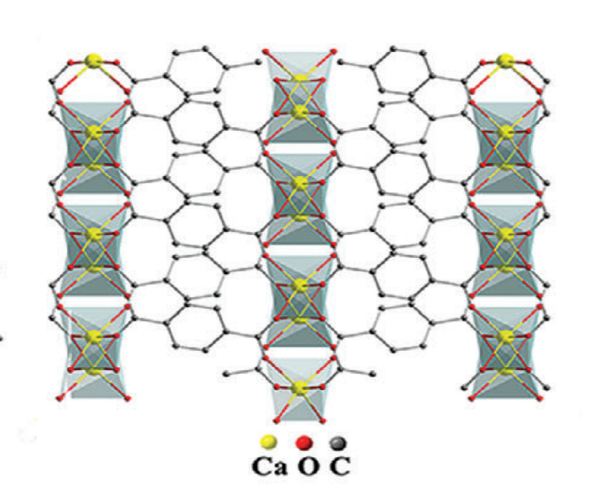
分子结构： AEF-18是钙的有机框架配位聚合物（MOFs），钙含量在20%±0.5，是高钙含量的化合物。结构图如下：

应用范围：在工业应用中，AEF-18常用作橡胶、塑料材料的分散、降粘、稳定、润滑等功能性添加剂。
应用特点：在 PVC 制品中的应用特点体现如下：
- AEF-18在钙锌稳定剂中具有优良的初期白度，不像硬脂酸钙出现红黄底色；
- AEF-18具有很好的分散性，降低体系的粘度，能同时提高流速和熔体流动性，缩短物料停留时间，可提高挤出产量和制品品质；
- 能配出非常纯白的白色稳定剂，没有黄红色相，不影响制品的发泡性能；
- 在 SPC 一包化辅料中，AEF-18 可减少 CPE、ACR 用量，且制品韧性不变；同时，可极大减小电流波动，使挤出性能稳定；
3）AEF-18 可降低挤出制品的残余应力，减小变形，提高尺寸稳定性；
4）在型材配方中，AEF-18 可避免黑丝纹和云纹的出现，同时控制制品缩痕的产生。
5）AEF-18 替代酯类润滑剂，可使硬质制品的热变形温度提高 1-5℃（依配方不同会有差异）

6）AEF-18 用于 PVC 软制品（如线缆）中，可减少鼓包、冒油等现象，提高外观品质；电线电缆泡水电阻率稳定；取代硬脂酸钙白度增白，减少析出，减少粘粒；亦可取代部分硬脂酸锌，提高塑化效果，白度保持。
7）建议在钙锌配方中替换部分的硬脂酸锌和硬脂酸钙，亦可作为润滑剂使用。
产品指标：

项 目 | 指 标
外 观 | 白色细粉
分解温度，℃ | ＞500
粒径 D50 ，μm | 3~5
灰分，% | 28.5±1.5
产品特点：

1）无毒，可用于食品接触的材料中

2）分解温度大于 500℃,耐热性能优异

3）不迁移、不析出

安全性能：
符合欧盟 RoHS 指令和 REACH 法规的要求。

贮存条件：

本品具有极佳的贮存稳定性，存放于阴凉、通风、干燥的地方。
产品包装：
复合袋包装，每件净重 25kg。
特别声明：
本说明书是依据实验所得出的结论，不等同于对产品的承诺。

